**线阵图像采集主机**

**（GX3-HS-03）**

**技术规格书**

2024-11-26

**目 录**

1 产品简介 2

2 技术规格 2

2.1 组成清单 2

2.2 整机技术规格 3

2.3 可选模块 4

2.4 保护功能 5

3模块简介 5

3.1 电源模块 5

3.2 主控模块 7

3.3 通讯扩展模块 8

3.4 信号控制模块 9

3.5 交换模块 10

3.6 硬盘扩展模块 11

4 使用须知 12

# 1 产品简介

GX3-HS-03型线阵图像采集主机（以下简称线阵图像采集主机）是高度集成化的数据采集平台，整机为标准3U机架式结构，如图1-1所示。线阵图像采集主机主要由机箱外壳与多个功能模块组成，如图1-2所示。

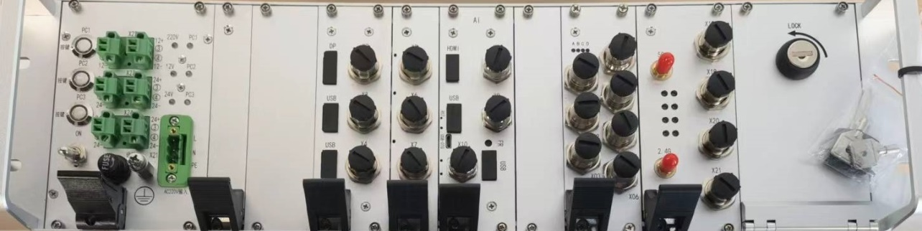

图1-1 线阵图像采集主机外观示意图

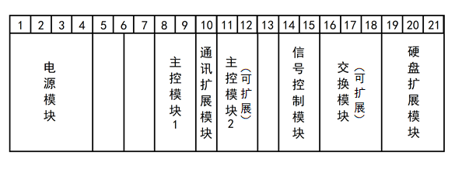

图1-2 线阵图像采集主机组成

# 2 技术规格

## 2.1 组成清单

每套线阵图像采集主机所含子件清单见表2-1。

表2-1 线阵图像采集主机子件清单

|  |  |  |  |  |  |  |  |
| --- | --- | --- | --- | --- | --- | --- | --- |
| **序号** | **一级子件** | **品牌** | **型号** | **规格** | **数量** | **单位** | **备注** |
| 1 | 线阵图像采集主机 | 定制 | GX3-HS-03 | / | 1 | 台 | / |

每套线阵图像采集主机所含配件清单见表2-2。

表2-2 线阵图像采集主机配件清单

|  |  |  |  |  |  |  |  |
| --- | --- | --- | --- | --- | --- | --- | --- |
| **序号** | **部件名称** | **品牌** | **型号** | **规格** | **数量** | **单位** | **备注** |
| 1 | 电源线 | / | / | 220VAC | 1 | 根 | / |
| 2 | 连接器 | / | / | M12-X编码8芯公直头 | 7 | 个 | / |
| 3 | 连接器 | / | / | M12-A编码8芯公直头 | 1 | 个 | / |
| 4 | 连接器 | / | / | M12-A编码5芯公直头 | 5 | 个 | / |

## 2.2 整机技术规格

线阵图像采集主机尺寸示意图2-1所示。

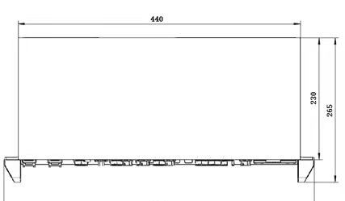

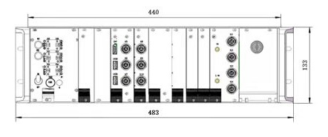

图2-1 线阵图像采集主机尺寸示意图

线阵图像采集主机基本配置技术规格参数见表2-3。

表2-3 线阵图像采集主机基本配置技术规格

|  |  |
| --- | --- |
| **操作系统** | Windows 10 Pro 中文版64位 |
| **系统内核** | |
| **处理器** | Intel Core i7 8850H |
| **芯片组** | Intel CM246 |
| **内存** | 32GB DDR4 |
| **信号控制** | |
| **信号处理** | 1路信号输入，6路信号输出，支持TTL/LVDS信号 |
| **采集控制** | 可同步控制多个采集模块进行图像采集 |
| **电源** | |
| **电源输入** | 额定输入电压220VAC，电压范围AC176V~AC264V，最大功率300W |
| **电源输出** | 4路24VDC（80W）电源输出和2路12VDC（220W）电源输出 |
| **保护功能** | 防反接、输入欠压保护、输出过压、过流、短路保护 |
| **存储设备** | |
| **系统硬盘** | 480GB固态硬盘 |
| **数据存储** | 硬盘扩展模块支持2.5英寸SATA硬盘扩展 |
| **机械指标** | |
| **尺寸** | 483mm（长）x 265mm（宽）x 133mm（高） |
| **重量** | 11.5kg |
| **材质** | 外壳采用铝合金材料，表面阳极氧化处理 |
| **环境指标** | |
| **工作温度** | -20℃～+50℃ |
| **工作高度** | 不超过海拔2500米 |
| **湿度** | 〜95% @ 40℃(非凝露) |
| **振动** | 工作状态：0.5Grms, 5-500Hz, 3轴（带硬盘） |

## 2.3 可选模块

线阵图像采集主机采用模块化设计，可根据不同使用场景的需求进行组合搭配。

每套线阵图像采集主机必备品清单见表2-4。

表2-4 单台线阵图像采集主机必备品清单

|  |  |  |  |
| --- | --- | --- | --- |
| **序号** | **模块** | **数量** | **单位** |
| 1 | 电源模块 | 1 | 个 |
| 2 | 主控模块 | 1 | 个 |
| 3 | 通讯扩展模块 | 1 | 个 |
| 4 | 信号控制模块 | 1 | 个 |
| 5 | 硬盘扩展模块 | 1 | 个 |
| 6 | 机箱外罩 | 1 | 套 |
| 7 | 电源线 | 1 | 根 |

每套线阵图像采集主机可选扩展模块清单见表2-5。

表2-5 线阵图像采集主机可选扩展模块清单

|  |  |  |  |
| --- | --- | --- | --- |
| **序号** | **模块** | **可扩展数量** | **单位** |
| 1 | 主控模块/AI模块 | 1 | 个 |
| 2 | 交换模块 | 1 | 个 |

## 2.4 保护功能

线阵图像采集主机具有输入欠压保护、输出过流保护、输出短路保护和过温保护功能。

（1）输入欠压保护：电源具有输入欠压保护，当欠压条件解除，能自恢复工作。

（2）输出过流保护：电源输出电流超过额定值时电源自动保护，当过流条件解除，可自动恢复工作。

（3）输出短路保护：输出短路时，电源不损坏，短路去除后恢复正常工作状态。

（4）过温保护：电源输出具有过温保护（内部结温100℃），过温条件解除后能自恢复工作。

# 3模块简介

线阵图像采集主机的基础功能模块包括：电源模块、主控模块、通讯扩展模块、信号控制模块和硬盘扩展模块，扩展模块包括第二块主控模块（或AI模块）和交换模块，结构示意图如图3-1所示。



图3-1 线阵图像采集主机结构示意图

## 3.1 电源模块

电源模块面板如图3-2所示，各按钮功能见表3-1。

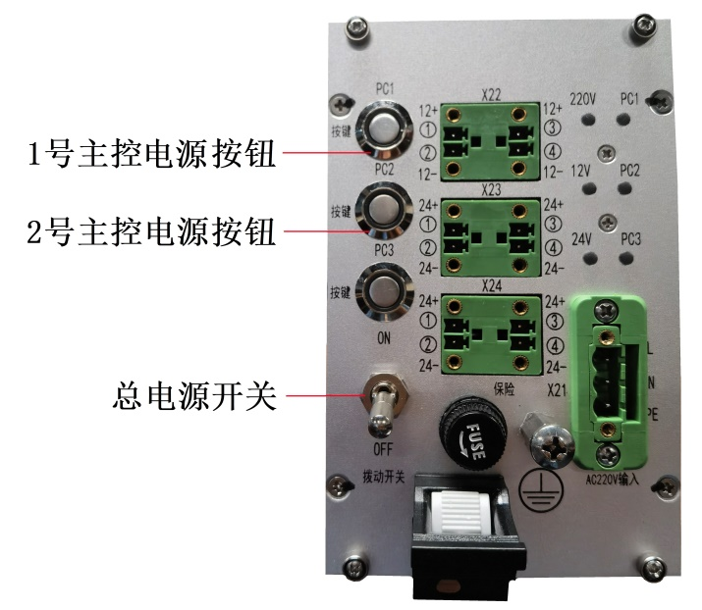

图3-2 电源模块面板

表3-1 电源模块按钮功能

|  |  |  |  |
| --- | --- | --- | --- |
| **序号** | **名称** | **功能说明** | |
| 1 | 总电源开关 | ON | 打开总电源 |
| OFF | 关闭总电源 |
| 2 | 1号主控电源按钮 | 按下 | 打开/关闭 主控模块1 |
| 3 | 2号主控电源按钮 | 按下 | 打开/关闭 主控模块2（若有） |

电源模块接口定义见表3-2，各指示灯功能见表3-3。

表3-2 电源模块接口定义

|  |  |  |  |  |  |  |
| --- | --- | --- | --- | --- | --- | --- |
| **序号** | **接口标识** | **接口名称** | **接口** | **针序号** | **针脚定义** | **说明** |
| 1 | X21 | 电源输入  接口 |  | L | 火线 | AC220V  电源输入 |
| N | 零线 |
| PE | 地线 |
| 2 | X22 | 直流电源  输出接口 |  | 12+ | +12VDC | DC12V  电源输出 |
| 12- | -12VDC |
| 3 | X23、X24 | 直流电源  输出接口 |  | 24+ | +24VDC | DC24V  电源输出 |
| 24- | -24VDC |

表3-3 电源模块指示灯功能

|  |  |  |  |
| --- | --- | --- | --- |
| **序号** | **指示灯标识** | **定义说明** | **备注** |
| 1 | PC1 | 主控1工作状态指示 | 主控模块启动时灯亮，主控模块关闭时灯灭 |
| 2 | PC2 | 主控2（若有）工作状态指示 |
| 3 | 220V | 220VAC电源输入状态指示 | 上电后各端口电压正常时灯亮，异常时灯灭 |
| 4 | 24V | 24VDC状态指示 |
| 5 | 12V | 12VDC状态指示 |

## 3.2 主控模块

主控模块前出3路千兆网口（采用M12-X编码连接器）、2路USB3.0接口、1路DP显示接口，如图3-3所示，接口定义见表3-5。

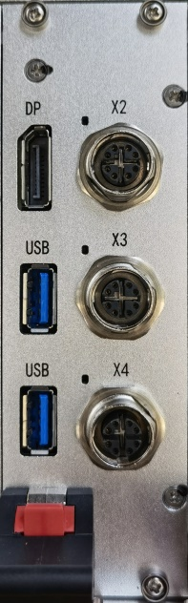

图3-3 主控模块

表3-5 主控模块接口定义

|  |  |  |  |  |  |  |
| --- | --- | --- | --- | --- | --- | --- |
| **序号** | **接口标识** | **接口名称** | **接口** | **针序号** | **针脚定义** | **说明** |
| 1 | DP | DP接口 |  | DP | | 显示信号  输出接口 |
| 2 | USB | USB接口 |  | USB3.0 Type A | | USB扩展接口 |
| 3 | X2、X3、X4 | 千兆网络  接口 | E:\文档\29、肯尼亚项目\采集主机更改通讯扩展模块的RS485接口需求\M12X-母.png  （M12-X编码母头连接器） | 1 | LAN_DA+ | 千兆网口，各网口网络吞吐量均大于800Mbps，分钟丢包率≤1‰，支持9K巨型帧 |
| 2 | LAN_DA- |
| 3 | LAN_DB+ |
| 4 | LAN_DB- |
| 5 | LAN_DD+ |
| 6 | LAN_DD- |
| 7 | LAN_DC+ |
| 8 | LAN_DC- |

## 3.3 通讯扩展模块

串口通讯扩展模块前出1路RS422、2路RS485（采用M12-A编码连接器）及1路以太网接口（采用M12-X编码连接器），如图3-4所示，接口定义见表3-6。



图3-4 通讯扩展模块

表3-6 通讯扩展模块接口（均为M12母头）定义

|  |  |  |  |  |  |  |
| --- | --- | --- | --- | --- | --- | --- |
| **序号** | **接口标识** | **接口名称** | **接口** | **针序号** | **针脚定义** | **说明** |
| 1 | X5 | RS422串口 | （M12-A编码连接器） | 1 | RS422_TX+ | 一路RS422串口扩展  （M12-A编码连接器） |
| 2 | RS422_TX- |
| 3 | RS422_RX+ |
| 4 | RS422_RX- |
| 5 | GND |
| 6 | NC |
| 7 | NC |
| 8 | NC |
| 2 | X6 | RS485串口 | （M12-A编码连接器） | 1 | RS485_D1+ | 双路RS485串口扩展 |
| 2 | RS485_D1- |
| 3 | GND |
| 4 | RS485_D2+ |
| 5 | RS485_D2- |
| 3 | X7 | 千兆  以太网口 | E:\文档\29、肯尼亚项目\采集主机更改通讯扩展模块的RS485接口需求\M12X-母.png  （M12-X编码连接器） | 1 | LAN_DA+ | 千兆网口，各网口网络吞吐量均大于800Mbps，分钟丢包率≤1‰，支持9K巨型帧 |
| 2 | LAN_DA- |
| 3 | LAN_DB+ |
| 4 | LAN_DB- |
| 5 | LAN_DD+ |
| 6 | LAN_DD- |
| 7 | LAN_DC+ |
| 8 | LAN_DC- |

## 3.4 信号控制模块

信号控制模块可连接编码器，进行信号控制及信号同步，如图3-5所示，接口定义见表3-7。

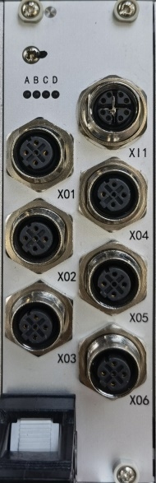

图3-5 信号控制模块

表3-7 信号控制模块接口（均为M12母头）定义

|  |  |  |  |  |  |  |
| --- | --- | --- | --- | --- | --- | --- |
| **序号** | **接口标识** | **接口名称** | **接口** | **针序号** | **针脚定义** | **说明** |
| 1 | XI1 | 编码器脉冲输入接口 | E:\文档\29、肯尼亚项目\采集主机更改通讯扩展模块的RS485接口需求\M12X-母.png  （M12-X编码连接器） | 1 | +5V | A、B双路差分信号输入， 5VDC输出 |
| 2 | GND |
| 3 | B+ |
| 4 | B- |
| 5 | A+ |
| 6 | A- |
| 7 | +5V |
| 8 | GND |
| 2 | XO1、XO2、XO3、XO4、XO5、XO6 | 脉冲输出  接口 | （M12-A编码连接器） | 1 | B+ | A、B双路差分信号输出 |
| 2 | A+ |
| 3 | B- |
| 4 | A- |
| 5 | GND |

## 3.5 交换模块

交换模块可进行无线局域网扩展，如图3-6所示，接口定义见表3-8。

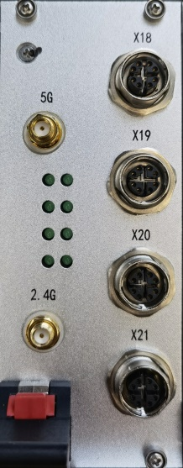

图3-6 交换模块

表3-8 交换模块接口定义

|  |  |  |  |  |  |  |
| --- | --- | --- | --- | --- | --- | --- |
| **序号** | **接口标识** | **接口名称** | **接口** | **针序号** | **针脚定义** | **说明** |
| 1 | X18、X19、X20、X21 | 以太网口 | E:\文档\29、肯尼亚项目\采集主机更改通讯扩展模块的RS485接口需求\M12X-母.png  （M12-X编码母头连接器） | 1 | LAN_DA+ | 千兆网口，各网口网络吞吐量均大于800Mbps，分钟丢包率≤1‰，支持9K巨型帧 |
| 2 | LAN_DA- |
| 3 | LAN_DB+ |
| 4 | LAN_DB- |
| 5 | LAN_DD+ |
| 6 | LAN_DD- |
| 7 | LAN_DC+ |
| 8 | LAN_DC- |
| 2 | 2.4G | 2.4GHz Wi-Fi  天线接口 |  | SMA | | Wi-Fi天线接口 |
| 3 | 5G | 5GHz Wi-Fi  天线接口 |  | SMA | | Wi-Fi天线接口 |

## 3.6 硬盘扩展模块

硬盘扩展模块含有4路带锁2.5英寸SATA硬盘扩展位，如图3-7所示，内部左右两侧各有两个硬盘位可分别扩展主控模块1、主控模块2的存储容量，硬盘扩展位分配如图3-8所示。

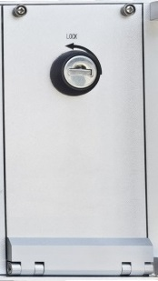

图3-7 硬盘扩展模块

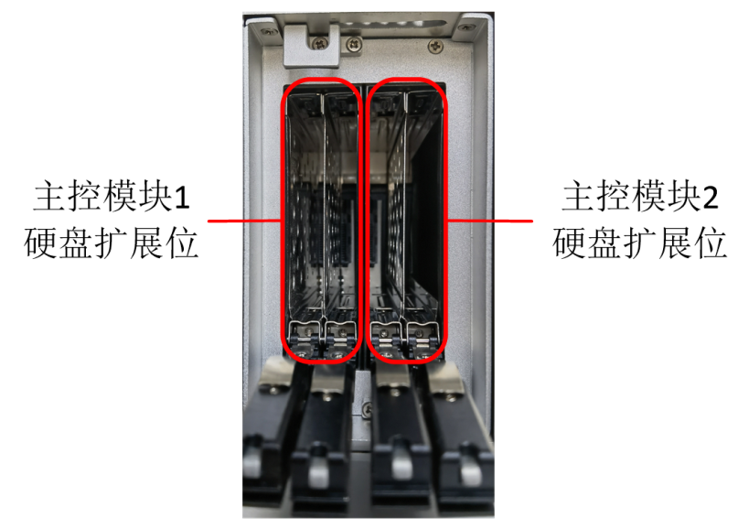

图3-8 硬盘扩展位分配

# 4 使用须知

（1）打开外包装前请确认服务器包装完好，如有破损请联系物流相关人员；

（2）产品进行运输、搬运时需使用内部有防震、防潮措施的包装箱，轻拿轻放；

（3）在装运服务器前，应根据包装箱大小、数量、高度和宽度，确保服务器在运输过程中无倒塌或压坏等现象；

（4）由于服务器在出厂前经过精密调试，不可轻易打开内部结构；

（5）服务器工作时请勿随意插拔电源和数据线缆，如有需求，请在系统停止并断电后进行操作；

（6）服务器防护等级达到GB/T4208规定的IP50等级，符合BSEN60529标准（不能完全防止尘埃进入，但进入的灰尘量不影响设备正常运行，不影响安全），使用时注意防水防尘保护，以免造成电路损坏；

（7）请勿在通风不好的情况下，对服务器进行高频、长时间的持续测试，避免服务器过热。